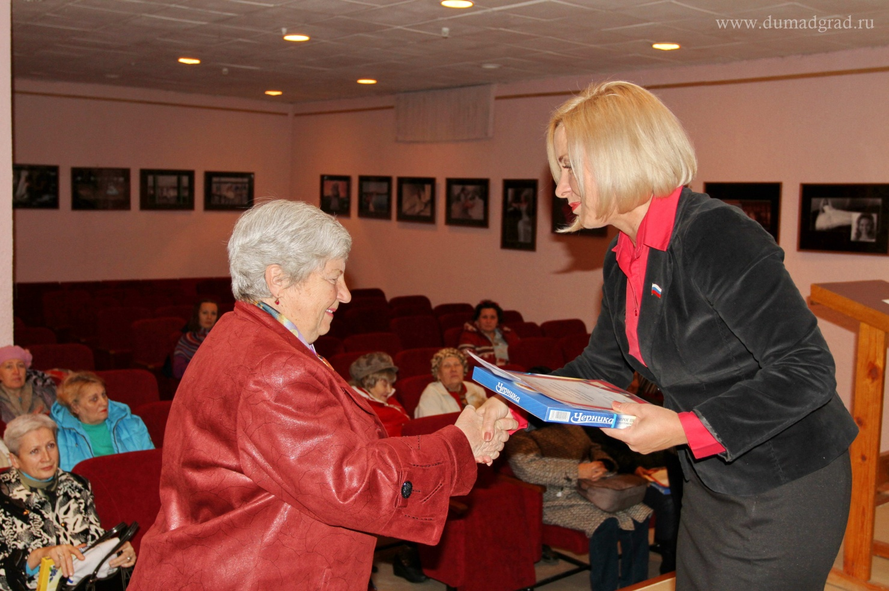
Депутат Городской Думы по избирательному округу №2 Жанна Кузьмина начала свой отчет перед избирателями с награждения.
-​ Большое спасибо вам всем за то, что мы вместе смогли сделать, - с такими словами народная избранница обратилась к своим избирателям, пришедшим послушать ее отчет во Дворец книги.
Почетными грамотами и сладкими подарками Жанна Кузьмина поблагодарила группу женщин, которые помогают ей в работе, участвуют в благоустройстве своего микрорайона, неравнодушны к проблемам города и имеют активную жизненную позицию.
Подготовка медицинских кадров
Затем депутат рассказала о работе Городской Думы, иллюстрируя его слайдами.
Жанна Кузьмина входит в состав комитета по социальной политике и местному самоуправлению. Остановившись на его работе, Жанна Анатольевна рассказала, что на каждом заседании рассматриваются вопросы, связанные с обучением и воспитанием юных димитровградцев. Вопросы здравоохранения также постоянно стоят в повестке дня. Клиническая больница №172 ФМБА России испытывает острую нехватку персонала. Это снижает доступность и качество оказания медпомощи населению. За последние три года впервые количество врачей, поступивших на работу, превышает количество уволившихся. Это результат целевой подготовки.
- Молодые врачи возвращаются в город, и нам необходимо их удержать, в первую очередь, решив жилищный вопрос. По поручению комитета по социальной политике и местному самоуправлению осуществляю взаимодействие с директором клинической больницы №172 для совместного решения кадровых проблем, - рассказала депутат.
По инициативе комитета от имени Городской Думы направлено обращение в адрес министра здравоохранения и руководителя ФМБА России с конкретным предложением – переоборудовать здание по улице Черемшанская,13 под общежитие для семей медицинских работников. Второе направление также на перспективу: планируется открытие на базе местного высшего или среднего специального учебного заведения специальностей по подготовке среднего или младшего медперсонала. Кроме того, на уровне областного правительства рассматривается инициатива комитета о предоставлении молодым специалистам клинической больницы права на получение жилья в рамках региональных программ и возможности получения социальной поддержки за счет областного бюджета.
Как директор детско-юношеской спортивной школы, Жанна Кузьмина не могла не остановиться на вопросах физической культуры и спорта. Говоря о законодательных инициативах, она рассказала, что комитет активно использовал свое право на обращение в органы государственной власти с предложениями о внесении изменений в действующее законодательство. Причем инициативы комитета затрагивали самые разные сферы – социальное сиротство, ограничение розничной продажи алкоголя в организациях общепита, содержание домашних животных в многоквартирных домах. Комитет стал инициатором внесения изменений в Кодекс Ульяновской области об административных правонарушениях для установления административной ответственности за нарушения правил парковки и стоянки автомобильного транспорта, совершаемые как гражданами, так и должностными и юридическими лицами.
- Этот закон крайне востребован в нашем городе, поскольку водители ставят свои автомобили на детских площадках, в местах отдыха, рекреационных зонах и на газонах, что, в свою очередь, вызывает справедливое возмущение димитровградцев, - подчеркнула депутат.
Соответствующий областной закон принят. Административные протоколы о правонарушениях будут составлять сотрудники органов внутренних дел. В октябре Городская Дума внесет необходимые изменения в Правила благоустройства города, где будут даны четкие определения, что является газоном, детской и спортивной площадкой.
Жанна Кузьмина возглавляет созданную комитетом рабочую группу по формированию предложений в проект Комплекса мер по социальной поддержке на 2016 год. По мнению депутатов, основной принцип этого документа – адресность. Помощь должна оказываться особо нуждающимся категориям граждан.
Работа в округе в тесном взаимодействии с жителями
Работа с избирателями в этом округе организована. Прием проходит ежемесячно - во второй и четвертый четверг, с 16 до 18 часов, во Дворце книги (ул.Королева,1). За это время проведено 18 приемов, на которые пришли 26 избирателей. На 48 обращений граждан даны ответы и разъяснения.
Рассказывая о конкретной работе по решению проблем на территории избирательного округа, Жанна Кузьмина с гордостью сказала, что произведен ремонт дорог на проспектах Ленина и Димитрова, улице Курчатова с заездами во дворы. Отремонтированы заезд и ливневые колодцы у взрослой поликлиники на проспекте Ленина,25. Также по обращению граждан оборудованы контейнерные площадки для мусора, в том числе закрытая для медицинских отходов у поликлиники. Произведен ремонт остановочного павильона по проспекту Димитрова. На улице Курчатова, возле Многопрофильного лицея, установлен оборудованный по всем современным требованиям пешеходный переход.
Во время подготовки к отопительному сезону проведена большая работа по согласованию и взаимодействию управляющих компаний с предприятием «НИИАР Генерация». Продолжена реконструкция Дворца книги. Организована регулярная уборка и благоустройство территорий с вывозом и вырубкой деревьев и сухостоя. Проведены многочисленные субботники. Жанна Кузьмина предложила жителям округа подумать над тем, какие деревья и где сажать: зеленое убранство нужно восполнять.
Обустроены и открыты детские игровые площадки по четырем адресам на улице Курчатова и Королева. Там организованы праздники двора с приглашением творческих коллективов и анимации.
- Моя работа в округе строится в тесном взаимодействии с жителями, которые откликаются на все инициативы. Спасибо вам за это, - заметила депутат. И рассказала о том, какие вопросы запланировано решить. Это установка многофункциональной детской площадки на улице Королёва,11 за счет привлечения средств частных инвесторов. Это ремонт внутриквартальных дорог. Это решение проблем по качеству прохождения отопительного сезона. Это организация санкционированных парковок и детских площадок во дворах.
О том, какой депутат Жанна Кузьмина, рассказала корреспонденту газеты Мария Макарова:
-​ Я знаю Жанну Анатольевну лет пять. С ее помощью у нас была оборудована площадка для мусора с контейнерами. В нашем микрорайоне положили новый асфальт. Депутат Кузьмина часто проводит встречи с населением, внимательно относится к обращениям.
Все присутствующие на встрече пожелали своему депутату продолжать активную деятельность на благо округа и города.

